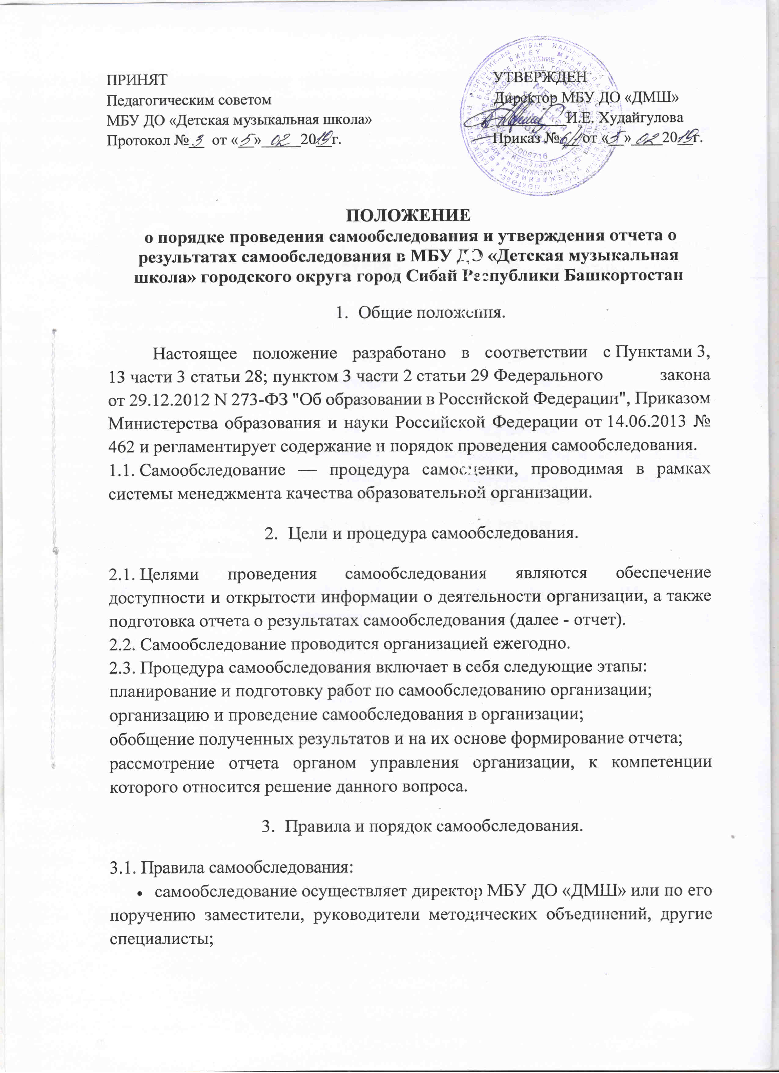

ПРИНЯТ УТВЕРЖДЕН

Педагогическим советом Директор МБУ ДО «ДМШ»

МБУ ДО «Детская музыкальная школа» _________И.Е. Худайгулова

Протокол №__ от «__»_____20__г. Приказ № __ от «__»____20__г.

**ПОЛОЖЕНИЕ**

**о порядке проведения самообследования и утверждения отчета о результатах самообследования в МБУ ДО «Детская музыкальная школа» городского округа город Сибай Республики Башкортостан**

1. Общие положения.

Настоящее положение разработано в соответствии с Пунктами 3, 13 части 3 статьи 28; пунктом 3 части 2 статьи 29 Федерального закона от 29.12.2012 N 273-ФЗ "Об образовании в Российской Федерации", Приказом Министерства образования и науки Российской Федерации от 14.06.2013 № 462 и регламентирует содержание и порядок проведения самообследования.

1.1. Самообследование — процедура самооценки, проводимая в рамках системы менеджмента качества образовательной организации.

1. Цели и процедура самообследования.

2.1. Целями проведения самообследования являются обеспечение доступности и открытости информации о деятельности организации, а также подготовка отчета о результатах самообследования (далее - отчет).

2.2. Самообследование проводится организацией ежегодно.

2.3. Процедура самообследования включает в себя следующие этапы:

планирование и подготовку работ по самообследованию организации;

организацию и проведение самообследования в организации;

обобщение полученных результатов и на их основе формирование отчета;

рассмотрение отчета органом управления организации, к компетенции которого относится решение данного вопроса.

1. Правила и порядок самообследования.

3.1. Правила самообследования:

* самообследование осу­ществляет директор МБУ ДО «ДМШ» или по его поручению заместители, руководители методических объединений, другие специалисты;
* директор издает приказ о сроках проведения самообследования, устанавливает срок предоставления итоговых матери­алов, план-задание;
* продолжительность обобщения полученных результатов и формирования на их основе отчета не должна превышать 10 дней;
* эксперты имеют право запра­шивать необходимую информа­цию, изучать документацию, отно­сящуюся к предмету самообследования;

3.2. В процессе самообследования проводится оценка образовательной деятельности, системы управления организации, содержания и качества подготовки обучающихся, организации учебного процесса, востребованности выпускников, качества кадрового, учебно-методического, библиотечно-информационного обеспечения, материально-технической базы, функционирования внутренней системы оценки качества образования, а также анализ показателей деятельности организации, подлежащей самообследованию, устанавливаемых федеральным органом исполнительной власти, осуществляющим функции по выработке государственной политики и нормативно-правовому регулированию в сфере образования.

3.3. Результаты самообследования МБУ ДО «ДМШ» оформляются в виде отчета, включающего аналитическую часть и результаты анализа показателей деятельности организации, подлежащей самообследованию.

3.4. Отчет составляется по состоянию на 1 апреля текущего года.

3.5. Отчет подписывается руководителем организации и заверяется ее печатью.

3.6. Размещение отчета на официальном сайте организации в сети "Интернет", и направление его учредителю осуществляются не позднее 20 апреля текущего года.